Приложение 3.3

Отсутствие психологических перегрузок, обеспечение психологической безопасности обучающихся;
Способность учащихся переноситьфизические и умственные нагрузки определяется каких индивидуальными особенностями, так и подготовленностью учащихся к их преодолению, а также уровнем поддержки со стороны педагогов, родителей и своих сверстников.
С целью обеспечения психологической безопасности обучающихся в школе организовано психолого-педагогическое сопровождение с учетом специфики возрастного психофизического развития обучающихся, в том числе в периоды перехода из дошкольного в школьный возраст и из младшего школьного возраста в подростковый.
Главная цель сопровождения – создание в рамках образовательной среды психологических условий успешной адаптации.
Виды работ психологического сопровождения включают в себя: профилактику, диагностику, консультирование, развивающую работу, психологическое просвещение и экспертизу.
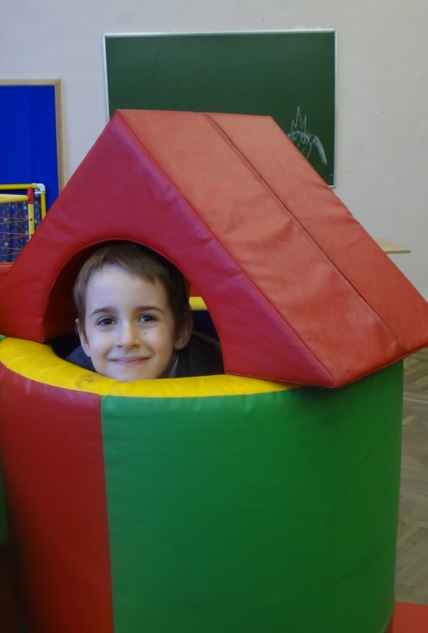
В рамках профилактики проводятся встречи с родителями, педагогами и учащимися для информирования аудитории со сложностями соответствующего переходного периода, предоставления рекомендаций касательно его преодоления в широком смысле, там же предлагается индивидуальное консультирование в случае необходимости.
Регулярной психодиагностикой охвачены следующие возрастные группы учащихся: первоклассники, учащиеся пятых классов, учащиеся 7-8, 9-11 классов.
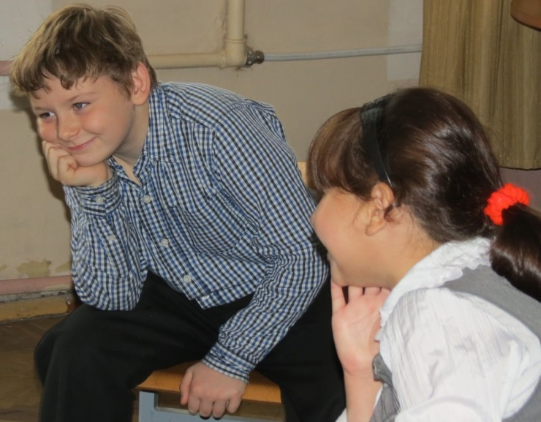
В первых классах проводится двухэтапный мониторинг готовности учащихся к обучению (в конце первой учебной четверти) и степени адаптации к обучению в школе (конец третьей-начало четвертой учебной четверти). На первом этапе обычно определяется группу детей риска, которые вследствие особенностей развития отстают в учебе и нуждаются в дополнительной поддержке учителя и педагога-психолога. С ними проводятся групповые занятия по программе «Психологическое развитие первоклассников. Развитие когнитивной сферы учащихся 1-ых классов» для улучшения характеристик внимания, пространственной ориентации, развития памяти; мышления; создания положительного эмоционального фона, чувства принадлежности к группе у детей; развитие коммуникативных навыков.
В результате занятий большая часть участников продвигаются в своем развитии и при проверке адаптации к обучению показывают хороший уровень развития и участия в жизни коллектива. С детьми, показавшими низкий уровень адаптации, таких бывает не более 5-7%, продолжается работа психолога и наблюдение в течение следующих учебных циклов до нормализации психологической обстановки.

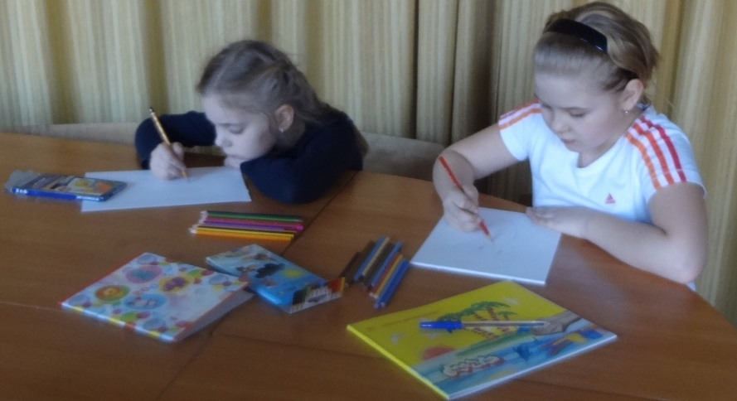
В пятых классах проводится психологическая диагностика, направленная на выявление особенностей адаптации пятиклассников, определение мотивации, эмоционального отношения к учебе, наличие тревожности, уровень самооценки учащихся и характеристики класса как группы: сплоченность, статусные группы учащихся.
Полученные результаты исследований позволяют разработать программу работы по психологической поддержке учащихся для преодоления трудностей в учебе, повышения самооценки, статуса в коллективе. Хорошие результаты показывает работа с группами и классом. Программа развивающе-коррекционной работы с пятиклассниками «Азбука психологии» включает теоретическую просветительскую часть так и игры на сплоченность, повышение самоконтроля и саморегуляции, повышение уверенности в себе, развитие коммуникативных навыков. При индивидуальной работе очень эффективным инструментом показала себя песочная терапия. В процессе игры дети раскрывают свои глубинные беспокойства,эмоционально раскрепощаются и зачастую находят способы решения своих проблем, страхов или понимают, что проблемы как таковой не существует.
В старшей подростковой группе (7-8 классы) проводится диагностика личностных характеристик, таких как темперамент учащихся, характер и их акцентуации, тревожность, уровень развития интеллекта.
В этот период у подростков происходит интенсивное изменение многих личностных характеристик. Школьное обучение вызывает у детей трудности различного характера, которые могут стать для них факторами риска, приводящими к ситуациям школьной и социальной дезадаптации. Недостаток личностных ресурсов и отсутствие у них навыков конструктивного взаимодействия усугубляют ситуацию.
Психодиагностика акцентуаций характера проводится с помощью опросника Шмишека для подростков. Диагностика акцентуаций и сопутствующих им отклонений в поведении помогает более точно выстраивать взаимодействие с трудным подростком.
Исследование структуры интеллекта выполнялось с помощью теста Амтхауэра с целью диагностики уровня общих способностей в связи с проблемами профессиональной психодиагностики.
Результаты диагностики доводятся до самих участников исследования и их родителей, а также обсуждаются с классными руководителями. При обсуждении акцентуаций мы также проговариваем их положительные и отрицательные аспекты и способы снижения отрицательного воздействия акцентуаций, возможные способы дальнейшего развития учащегося.
Данные о структуре интеллекта помогают разобраться как с общим достигнутым уровнем развития, так и отдельными структурами развития (вербальные,счетно-математические, пространственные, мнемические), возможно, требующими дополнительного внимания; также полученная информация помогает родителям и учащимся сориентироваться в дальнейшем выборе профессии и приложении соответствующих усилий по достижению выбора.
Двухлетняя психодиагностическая и профилактическая работа с нынешними восьмиклассниками ( 2013-15 гг) показала высокую результативность. На рисунках 1, 2 ниже мы видим изменение в количестве и уровне акцентуаций характера, который демонстрировали дети в 7 классе и 8-ом, а также уровень изменения в развитии общего интеллекта учащихся.
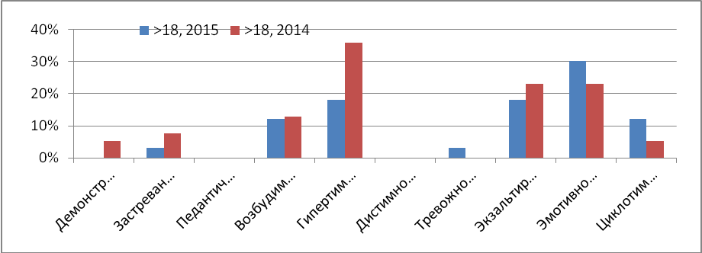
Рис.1. Сравнение гистограмм акцентуаций характера за 2014 и 2015 гг. Учащиеся 7-8 классов ГБОУ СОШ № 167 Центрального района.
Количество акцентуированных черт личности снизилось на 10 - 15% по всей выборке и по классам в целом.
Уровень интеллекта учащихся 8-ых классов за прошедший период вырос на 20% .Наибольшее различие отмечено по следующим субтестам: счетно-математические, пространственные и мнемические.
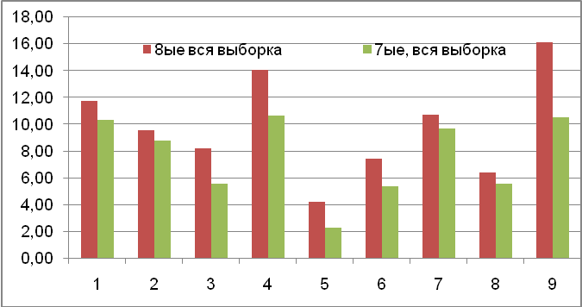
Рис.2.Сравнение результатов диагностики IQ (Амтхауэр), 2014 – 15 гг. Учащиеся 7-8 классов ГБОУ СОШ № 167 Центрального района.По горизонтали отложены номера субтестов, по вертикали количество набранных баллов.
Повторные результаты свидетельствуют о положительных изменениях в характеристиках учащихся. Они свидетельствовали, что за год дети не только выросли, но и повзрослели, стали умнее, спокойнее, более чувствительными.
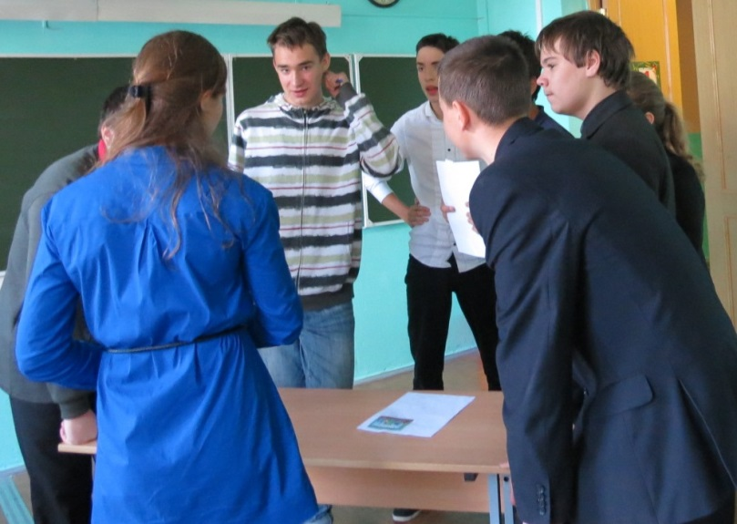
В 9-11 класса психодиагностикаи развивающая работа, прежде всего, направлена на определение профессиональной направленности учащихся с целью помочь им в определении жизненного пути и избежать излишних стрессов. Работа проводится, как и собственными силами, так и с привлечением государственных организаций.
В 2014-15 году были проведены квест «Мой выбор» для учащихся 9-ых классов, психодиагностика профессиональных наклонностей учащихся 10 классов, диагностика структуры интеллекта 8-классников.

